国都报告系列 2012年9月21日 星期五
国都白糖周报

利好出尽 收储难改白糖下跌之势
国都期货研发服务部
分析师：李健
执业编号：F0253574
电话：010-84183026
邮箱：lijian@guodu.cc

地址：北京市东城区东直门南大街3号国华投资大厦10层
国都期货有限公司
网址：www.guodu.cc


【市场回顾】
受到市场担忧宏观环境以及供应过剩的压力影响，本周ICE糖市未能延续上周的反弹之势，一周小幅收阴。周二、周三连续两天大幅受挫，随后周四、周五有所上涨，但是力度不够。
本周国内虽然收储政策正式出台，但是糖市依然陷入下跌之势，并未摆脱宽幅震荡的局面。本周前四个交易日市场走势总体较为平稳，但是在周五却出现了大幅下挫，使得本周行情再次收阴。郑糖主力合约1301一周下跌135元。
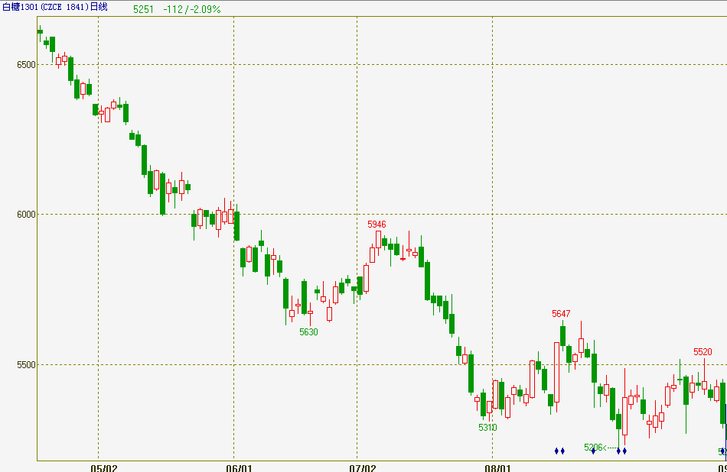
数据图表来源：文华财经
【国都视点】
本周收储政策落实，但是前期利好消化之后，并未对市场带来更大提振，郑糖依然陷入下跌之势，并未摆脱宽幅震荡的局面。而收储据传1天拍卖时间就全部成交，可见厂商对后市并不乐观，急于交储。
2011/2012榨季马上结束，随着8月进口糖大量到港，新疆糖提前开榨，本榨季库存压力仍很大。而食糖消费接近尾声，即将转入清淡期，下周糖市继续震荡下跌概率较大。
【资讯要点及现货市场】
- 资讯焦点
2012/13年度全球糖出口量预期增加5%；
澳大利亚农业资源经济及科技局（ABARES）称，因糖价下滑且消费者收入增加预计支撑全球消费，下一年度全球糖出口量预期增加5%。
2012/13年度（10月1日开始）糖出口量或增至5610万吨，全球消费量将增加2%至1.72亿吨。
Czarnikow调降12/13年度全球糖市供应过剩预估；
因价格低迷或提振需求，消费前景有所改善，贸易公司Czarnikow周四调降全球2012/13年度糖市供应过剩预估至710万吨，略低于5月时预估的840万吨。
2012/13年度全球消费量预计为1.73亿吨，较5月预估增加90万吨，而产量预计为1.806亿吨，较前次预估减少40万吨。
Czarnikow表示，巴西、美国、欧盟和俄罗斯产量前景改善部分被印度产量减少所抵消。
8月巴西出口食糖246万吨；
8月份，巴西共计出口食糖246万吨（环比上月-1.6%，同比去年同期-12%），其中出口至中国的食糖数量占总量的63.3%，共计48万吨，其次是加拿大和印尼。

Unica下调巴西中南部糖产量预估；
巴西甘蔗行业协会（Unica）周四下调巴西中南部糖及乙醇产量预估，但受益于年初的降雨，预计甘蔗总产量将提升。
预计2012/13年度中南部糖产量为3270万吨，较4月3310万吨的预估下调1.2%。
Unica同时微幅调降糖出口量至2350万吨，4月预估为2400万吨。

中国糖产量增加或减少海外购买量 加剧全球供应过剩局面；
由于气候良好且种植面积扩大约12%，2012/13年度中国或迎来第二大丰收，可能促使中国减少海外购买量，使全球供应过剩的局面恶化。
彭博调查九位分析师和交易员得出的预估中值显示，2012/13年度（10月1日开始）中国糖产量可能增加19%，至1370万吨。
由于干燥天气有助于加快最大产糖国巴西的甘蔗压榨进度，加上雨量反弹令第二大产糖国印度的收获前景好转，本月纽约原糖期货价格跌至两年低点。

新疆拉开12/13榨季生产序幕
新疆伊力特糖业有限公司和中粮屯河焉耆糖业分公司已于9月17日上午下菜开榨，从而正式拉开了新疆2012/13榨季制糖期生产的序幕，这也标志着2012/2013年榨季全国制糖期生产正式拉开序幕。2012/13榨季新疆开榨糖厂数量仍为14家，9月20日至31日期间预计新疆还将有3家糖厂开榨，其它糖厂的开榨时间则集中在10月1日至10日。

收储落定
9月18日，收储文件正式下发，收储开始时间为2012年9月20日，供货方发运截止时间为2012年9月30日。而根据相关传闻，9月20日当天，第二批50万吨收储全部成交完毕，最高成交价为6560元/吨，最低成交价为6200元/吨，平均成交价6218.61元/吨，总成交额31亿。

中国8月份进口糖583,366吨，同比增加38%
海关总署周五公布，中国8月份进口糖583,366吨，同比增加38%。1-8月中国累计进口糖243万吨，去年同期为120万吨。
- 现货市场
现货市场上，本周大部分商家以持稳为主，与上周相比，价格上调和下调的城市有所减少，持稳的则呈现一定幅度的增加。从这个可以看出目前商家的观望心态较为浓厚，虽然本周收储政策出台了，但是看周五盘面的走势就可以知道，后期市场的压力还是相当的大，只是暂且没有传导到现货市场上，但是现货市场预计在下周将会有所反应。
【下周关注焦点】
1．国际糖市上巴西天气对生产的影响值得关注，如天气进一步恶化，或刺激市场反弹；
2．关注新榨季甘蔗收购价；
3．新疆糖开榨进展情况。

免责声明：
如果您对本报告有任何意见或建议，请致信于国都信箱(yfb@guodu.cc），欢迎您及时告诉我们您对本刊的任何想法！
本刊所有信息均建立在可靠的资料来源基础上。我们力求能为您提供精确的数据，客观的分析和全面的观点。但我们必须声明，对所有信息可能导致的任何损失概不负责。
本报告并不提供量身定制的投资建议。报告的撰写并未虑及读者的具体财务状况及目标。国都期货研究团队建议投资者应独立评估特定的投资和战略，并鼓励投资者征求专业财务顾问的意见。具体的投资或战略是否恰当取决于投资者自身的状况和目标。
版权声明：（c）本报告版权为国都期货有限公司所有。本刊所含文字、数据和图表未经国都期货有限公司书面许可，任何人不得以电子、机械、影印、录音或其他任何形式复制、传播或存储于任何检索系统。不经许可，复制本刊任何内容皆属违反版权法行为，可能将受到法律起诉，并承担与之相关的所有损失赔偿和法律费用。涉及版权的所有问题请垂询：010-64000083。

